Sud-Ouest du 4 avril 2018

Mort d’un patient de 24 ans : l’hôpital d’Angoulême pratiquement hors de cause

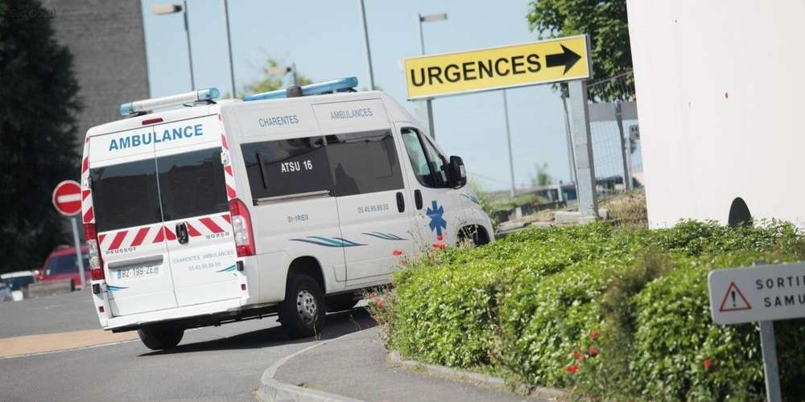
La victime était décédée au service des urgences. LEVAIN CÉLINE

Sept ans après la mort par arrêt cardiaque d’un jeune homme admis aux urgences, la justice s’apprête à fermer définitivement la page sur ce drame en reconnaissant l’absence de faute de l’hôpital.

Trois fois. Par trois fois, dans cette nuit du 26 au 27 décembre 2010, Marie-Geneviève a appelé le SAMU d’Angoulême pour dire que son fils de 24 ans, David, se plaignait d’inquiétantes douleurs au thorax et au bras. Les deux premières fois, le médecin régulateur a attribué ces douleurs à des problèmes gastriques, pour lequel le jeune homme était habituellement traité. La troisième fois, il a concédé à la maman affolée qu’elle conduise son fils aux urgences.

Arrivé à l’hôpital d’Angoulême, le jeune patient ne semble pas aller trop mal : il marche, il se dévêt sans assistance dans le box d’accueil. Un quart d’heure plus tard, une aide-soignante le retrouve allongé au sol, sans vie : un arrêt cardio-respiratoire foudroyant.

Pour la maman de David, s’engage un long combat pour tenter de faire reconnaître les fautes supposées de l’établissement. Une information judiciaire ouverte par le parquet d’Angoulême se termine sur un non-lieu pour absence de faute avérée.

Absence de signes de détresse

Saisie au civil (la famille réclame 310 000 € de dommages-intérêts), la juridiction administrative devrait, dans trois semaines, si elle suit comme c’est probable les conclusions prononcées mercredi par le rapporteur public, aboutir au même avis. Pour le magistrat, les premières hypothèses retenues par le médecin régulateur étaient "suffisantes" et la prise en charge par les urgences est exempte de reproches, compte tenu de l’absence de signes de détresse.

Seule présente à l’audience, l’avocate de l’hôpital s’est évidemment rangée à ces conclusions tout en ayant soin de réitérer, au nom de son client, ses condoléances : "L’hôpital espère que la procédure aura permis à la famille de faire son deuil."

